*5. Tổng quan chức năng hệ thống phần mềm:*

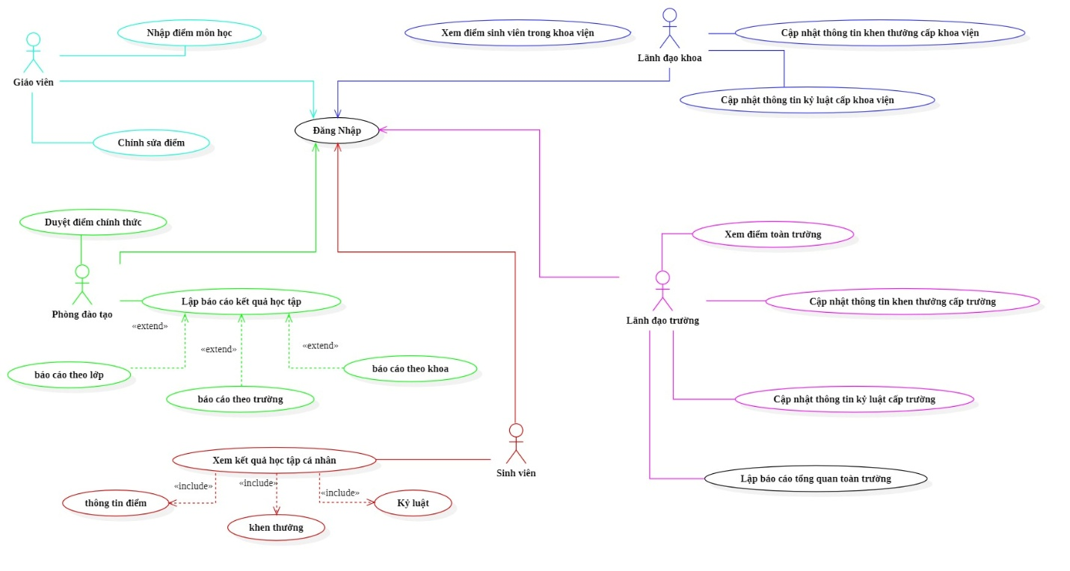

**5.1.Giáo viên**

**Chức năng:**

* Nhập điểm của các môn học phụ trách.
* Chỉnh sửa điểm trong thời gian cho phép.

**6.2.Phòng Đào tạo**

**Chức năng:**

* Duyệt điểm từ cơ sở dữ liệu tạm thời để đưa vào cơ sở dữ liệu chính thức.
* Lập báo cáo kết quả học tập theo lớp, khoa, hoặc toàn trường.

**5.3.Lãnh đạo Khoa/Viện**

**Chức năng:**

* Xem điểm sinh viên thuộc khoa/viện.
* Cập nhật thông tin khen thưởng hoặc kỷ luật của sinh viên trong phạm vi khoa/viện.

**5.4.Lãnh đạo Trường**

**Chức năng:**

* Xem điểm của toàn bộ sinh viên trong trường.
* Cập nhật thông tin khen thưởng hoặc kỷ luật ở cấp trường.
* Lập báo cáo tổng quan về kết quả học tập toàn trường.

**5.5.Sinh viên**

**Chức năng:**

* Xem kết quả học tập cá nhân, bao gồm cả thông tin khen thưởng hoặc kỷ luật.

6. Đặc tả yêu cầu chi tiết

6.1 Phân rã chức năng của Actor:Giáo viên

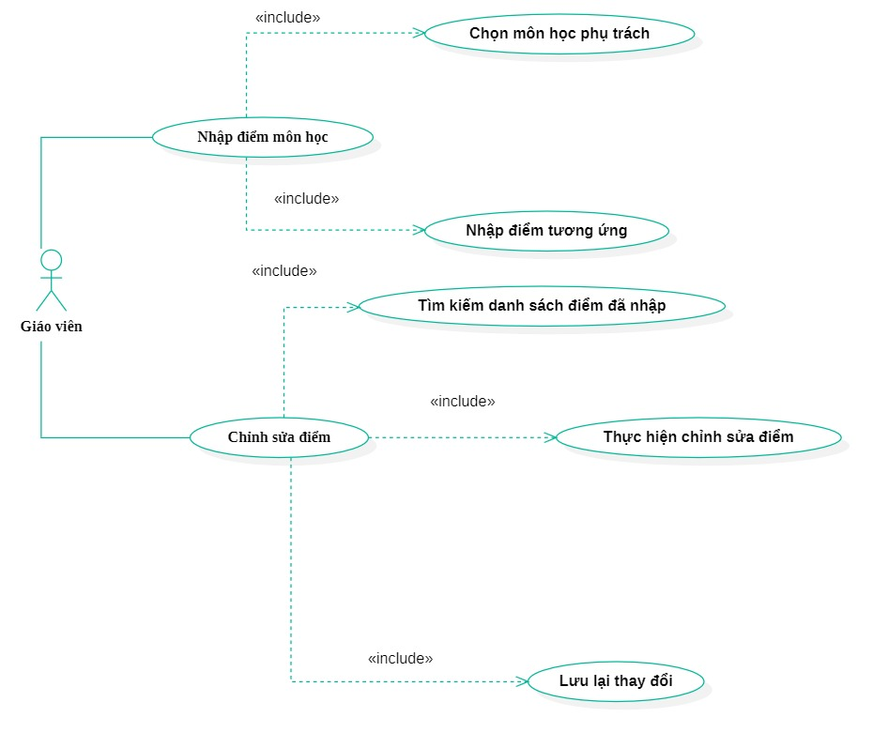

|  |  |  |
| --- | --- | --- |
| **STT** | **Chức năng** | **Mô tả** |
| 1 | Nhập điểm môn học | Giáo viên nhập điểm cho các môn học phụ trách. |
| 2 | Chỉnh sửa điểm | Giáo viên chỉnh sửa điểm đã nhập trước đó. |

6.2 Phân rã chức năng của Actor:Phòng đào tạo

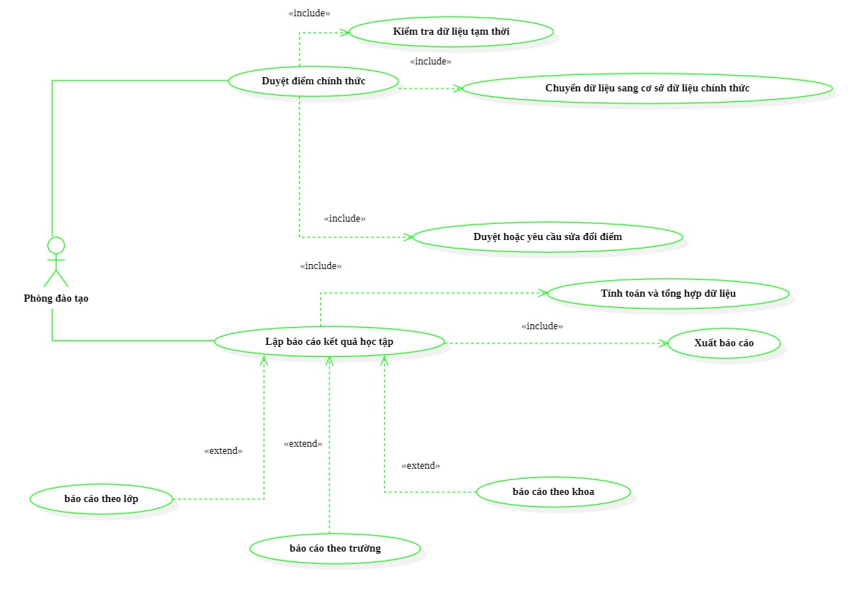

|  |  |  |
| --- | --- | --- |
| **STT** | **Chức năng** | **Mô tả** |
| 1 | Duyệt điểm chính thức | Phòng đào tạo kiểm tra dữ liệu điểm và duyệt chính thức |
| 2 | Duyệt hoặc yêu cầu sửa đổi điểm | Xem xét, chấp nhận hoặc yêu cầu chỉnh sửa điểm. |
| 3 | Lập báo cáo kết quả học tập | Tổng hợp dữ liệu và lập báo cáo kết quả học tập. |

6.3 Phân rã chức năng của Actor:Lãnh đạo khoa/viện

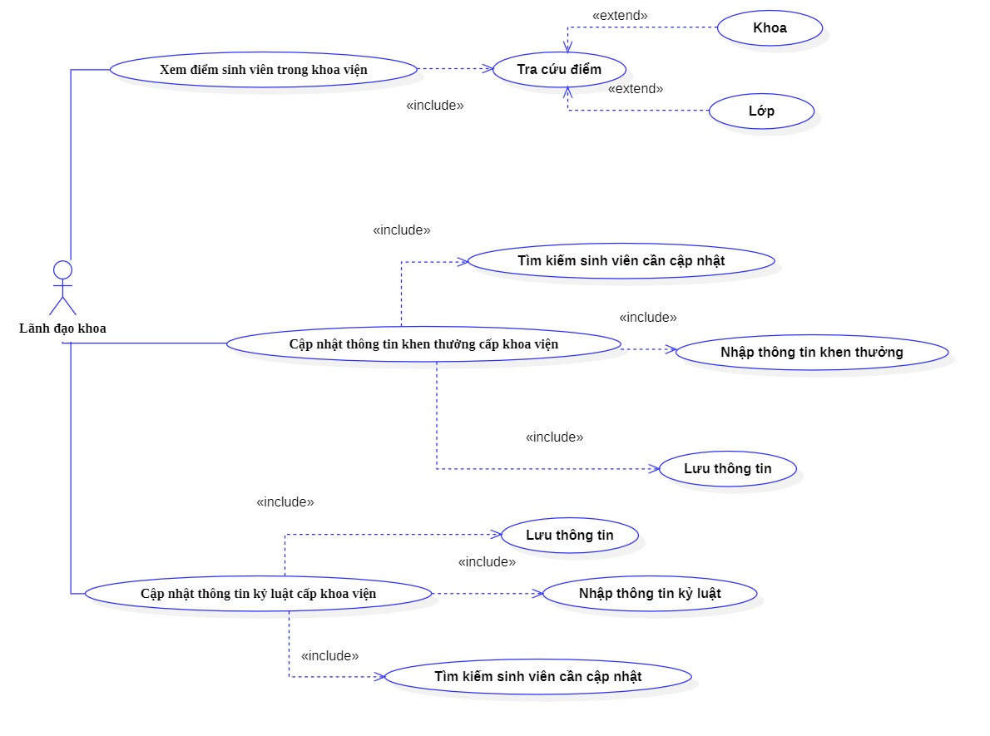

|  |  |  |
| --- | --- | --- |
| **STT** | **Chức năng** | **Mô tả** |
| 1 | Xem điểm sinh viên  trong khoa viện | Lãnh đạo khoa xem điểm  của sinh viên theo khoa/lớp |
| 2 | Cập nhật thông  tin khen thưởng/kỷ luật | Cập nhật thông tin khen thưởng  hoặc kỷ luật sinh viên. |

6.4 Phân rã chức năng của Actor:Lãnh đạo trường

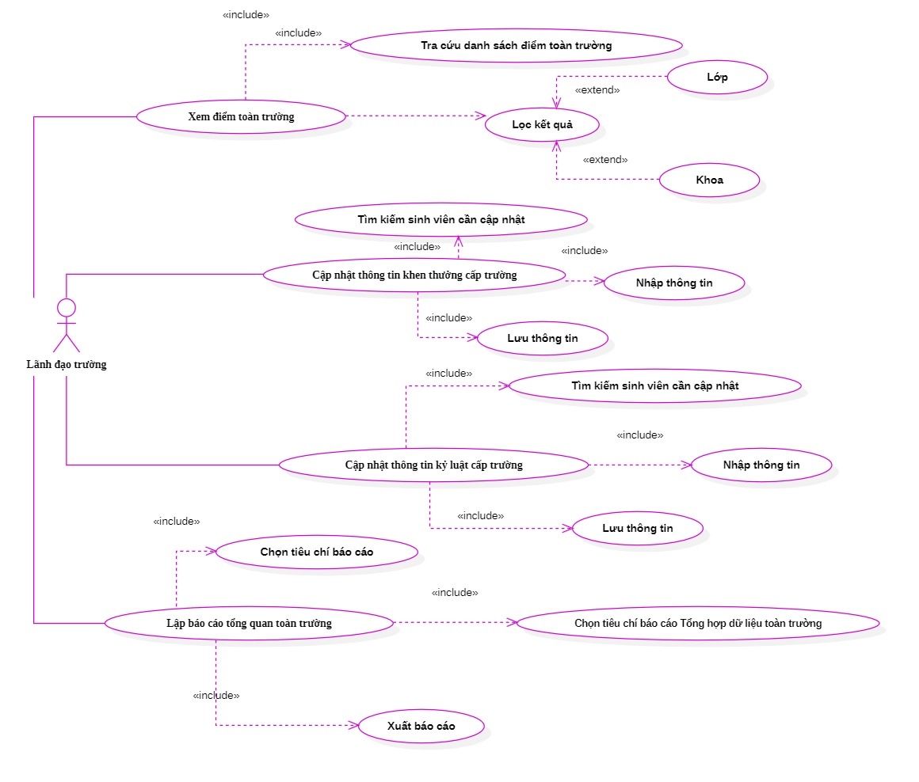

|  |  |  |
| --- | --- | --- |
| **STT** | **Chức năng** | **Mô tả** |
| 1 | Xem điểm toàn trường | Lãnh đạo trường xem điểm sinh viên toàn trường. |
| 2 | Cập nhật thông  tin khen thưởng/kỷ luật | Cập nhật thông tin khen thưởng hoặc kỷ luật cấp trường |
| 3 | Lập báo cáo  tổng quan toàn trường | Tổng hợp dữ liệu và lập báo cáo tổng quan toàn trường |

6.5 Phân rã chức năng của Actor:Sinh viên

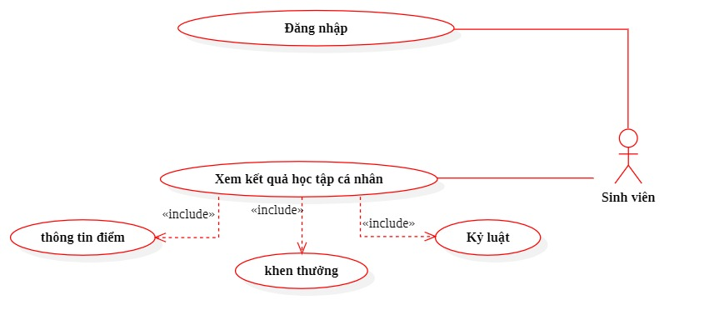

|  |  |  |
| --- | --- | --- |
| **STT** | **Chức năng** | **Mô tả** |
| 1 | Đăng nhập | Sinh viên đăng nhập vào  hệ thống để xem thông tin |
| 2 | Xem kết quả  học tập cá nhân | Sinh viên xem thông tin điểm,  khen thưởng, và kỷ luật |

7.Biểu đồ tuần tự

7.1.Biểu đồ tuần tự đăng nhập

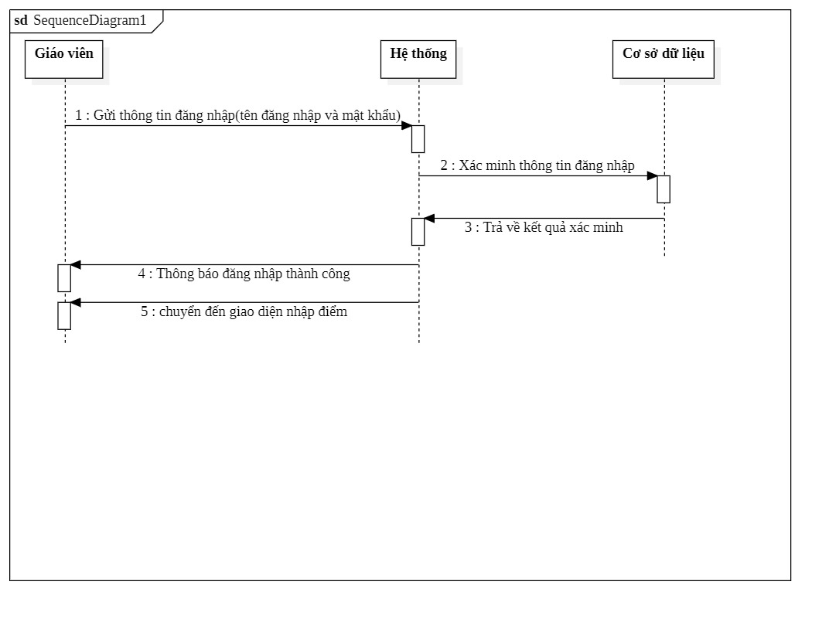

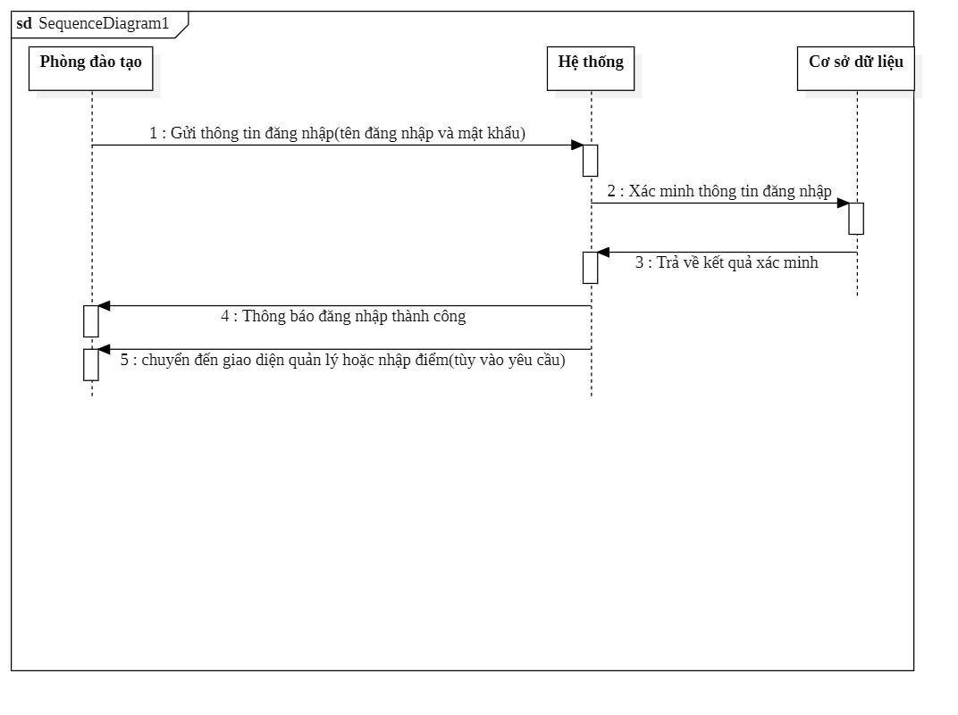

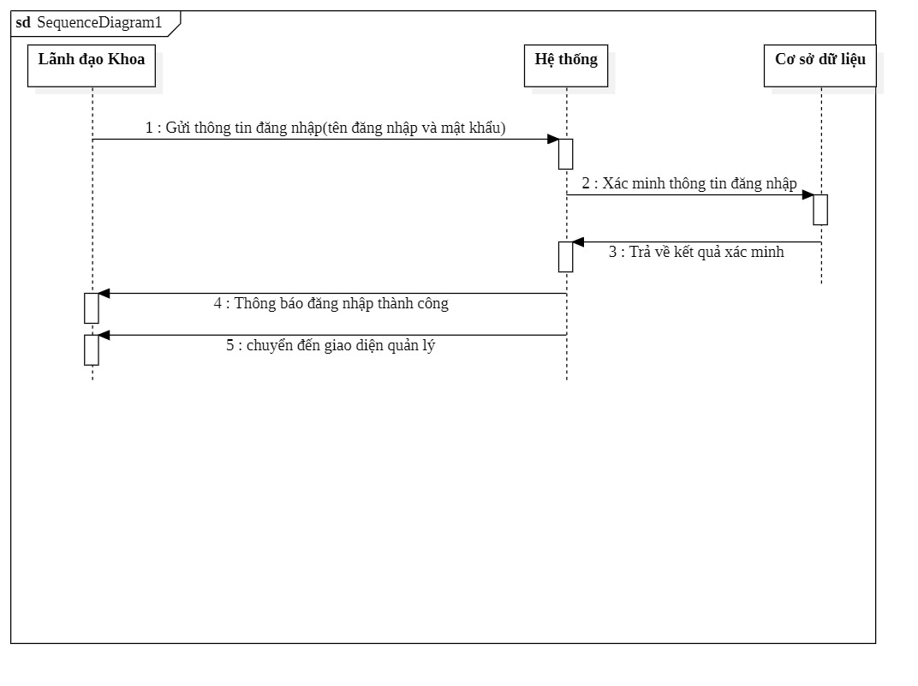

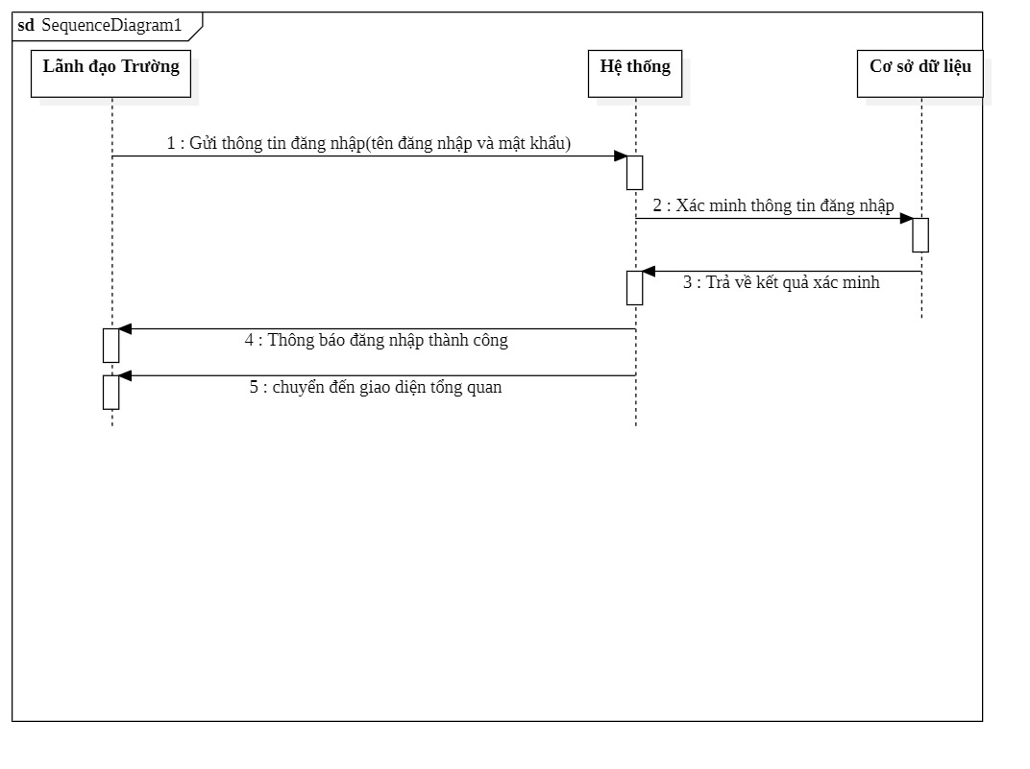

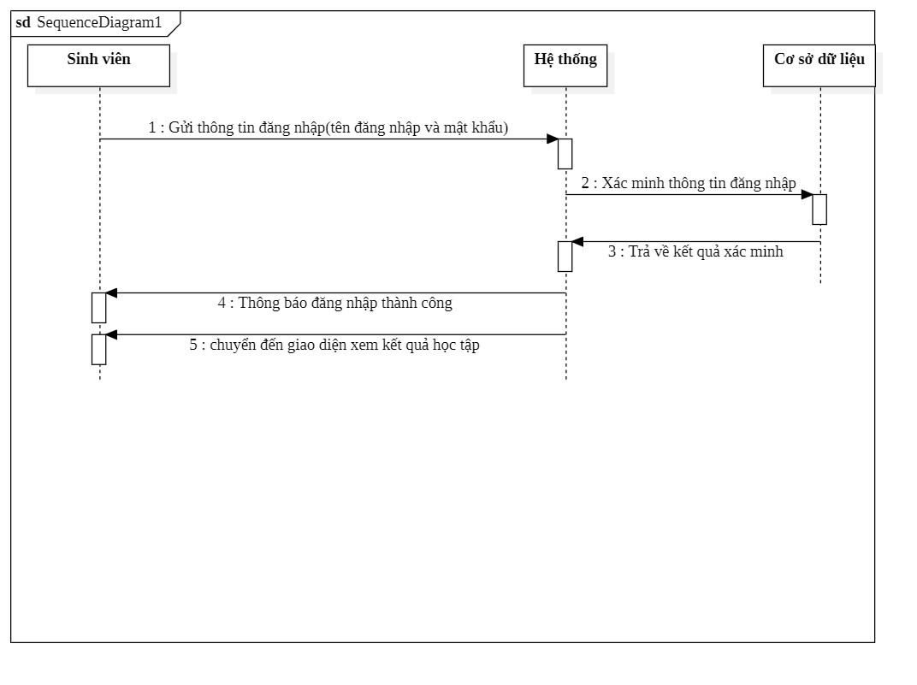

7.2.Biểu đồ tuần tự Giáo viên nhập điểm

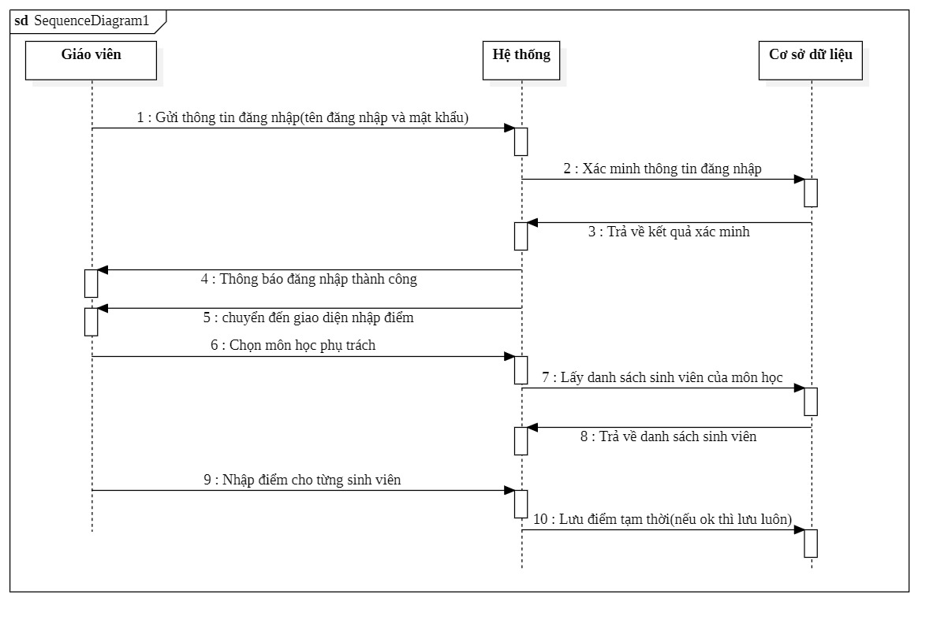

7.3.Biểu đồ tuần tự Giáo viên chỉnh sửa điểm 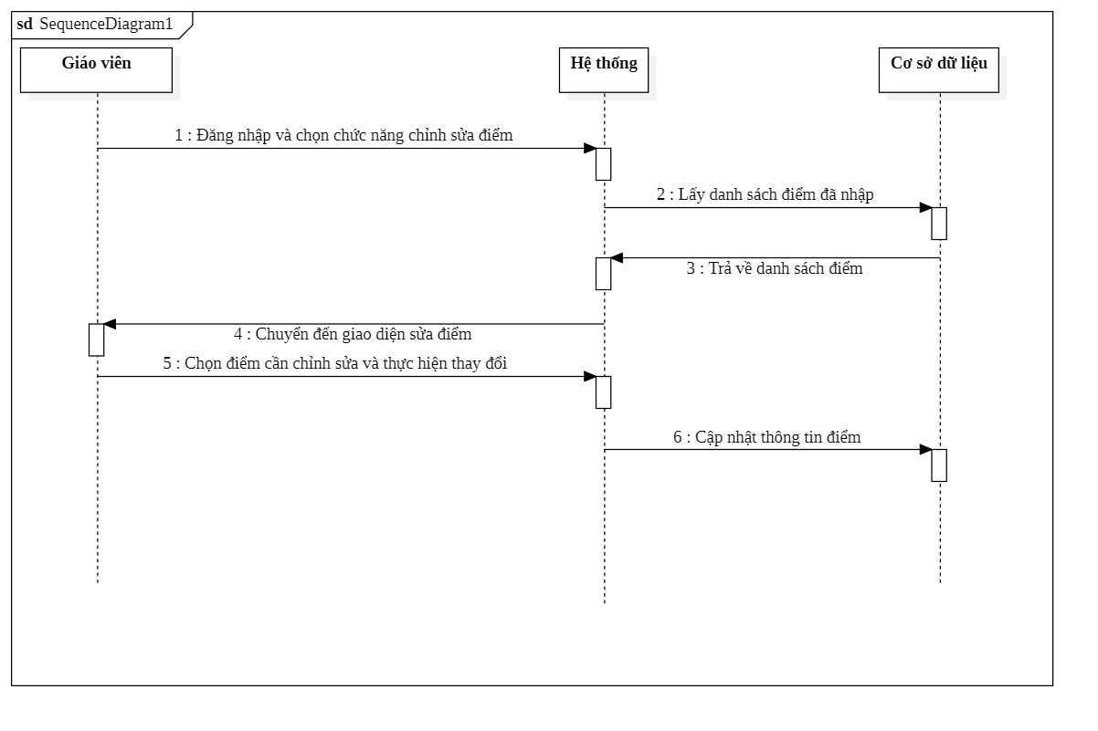

7.4.Biểu đồ tuần tự Phòng đạo tạo duyệt điểm chính thức

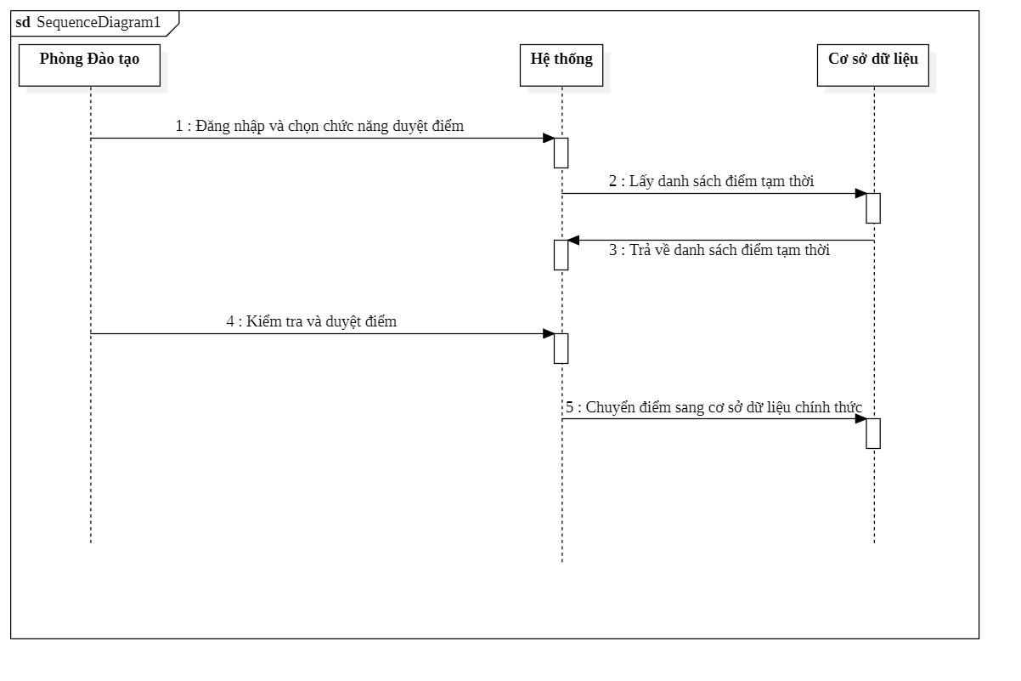

7.5 Biểu đồ tuần tự Phòng đào tạo lập báo cáo kết quả học tập

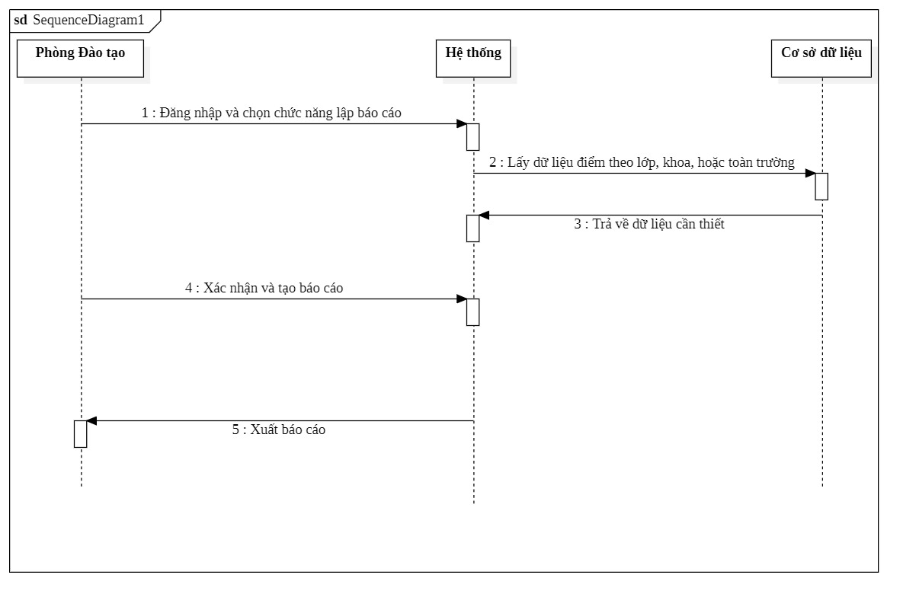

7.6.Biểu đồ lãnh đạo Khoa xem điểm sinh viên

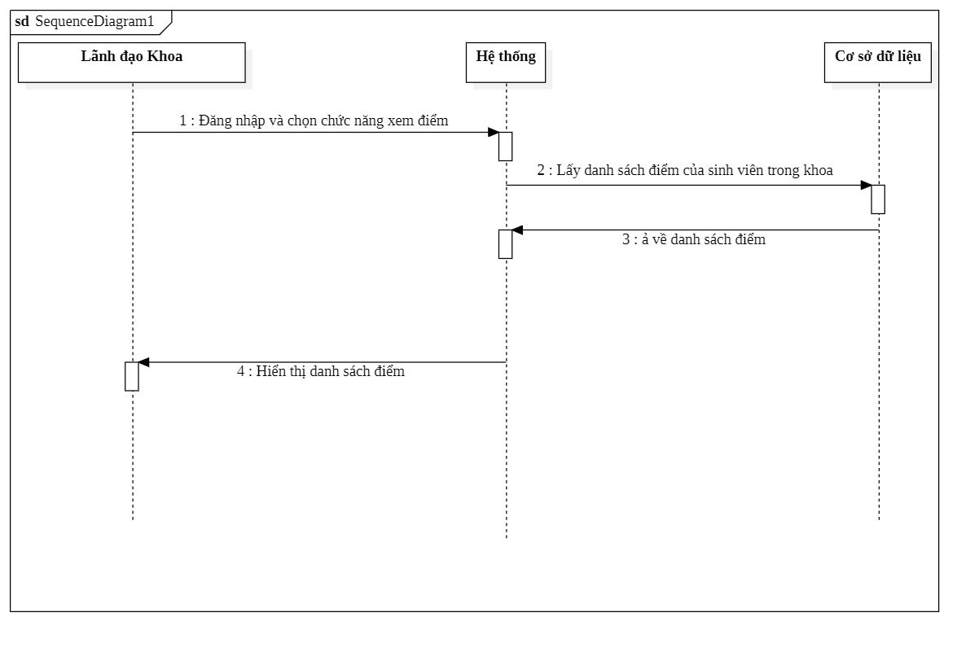

7.7.Biểu đồ tuần tự Lãnh đạo khoa/viện cập nhật thông tin khen thưởng kỷ luật

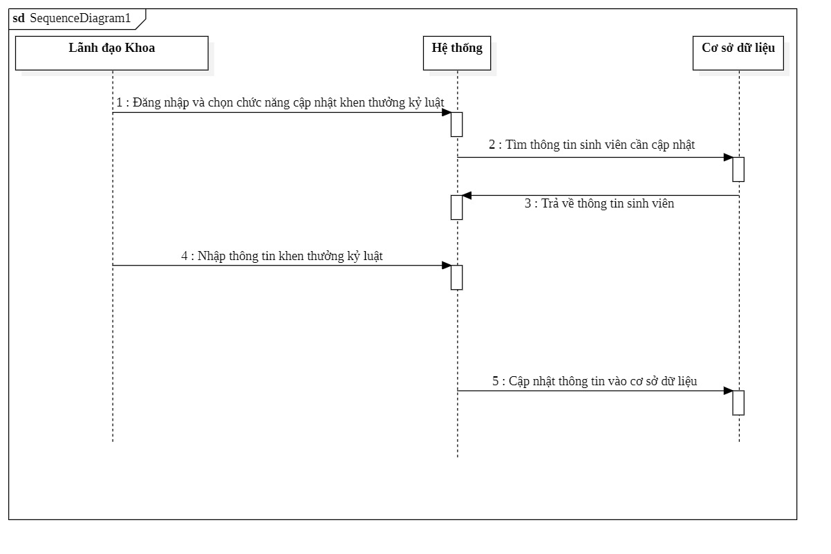

7.8.Biểu đồ tuần tự Lãnh đạo trường xem điểm toàn trường

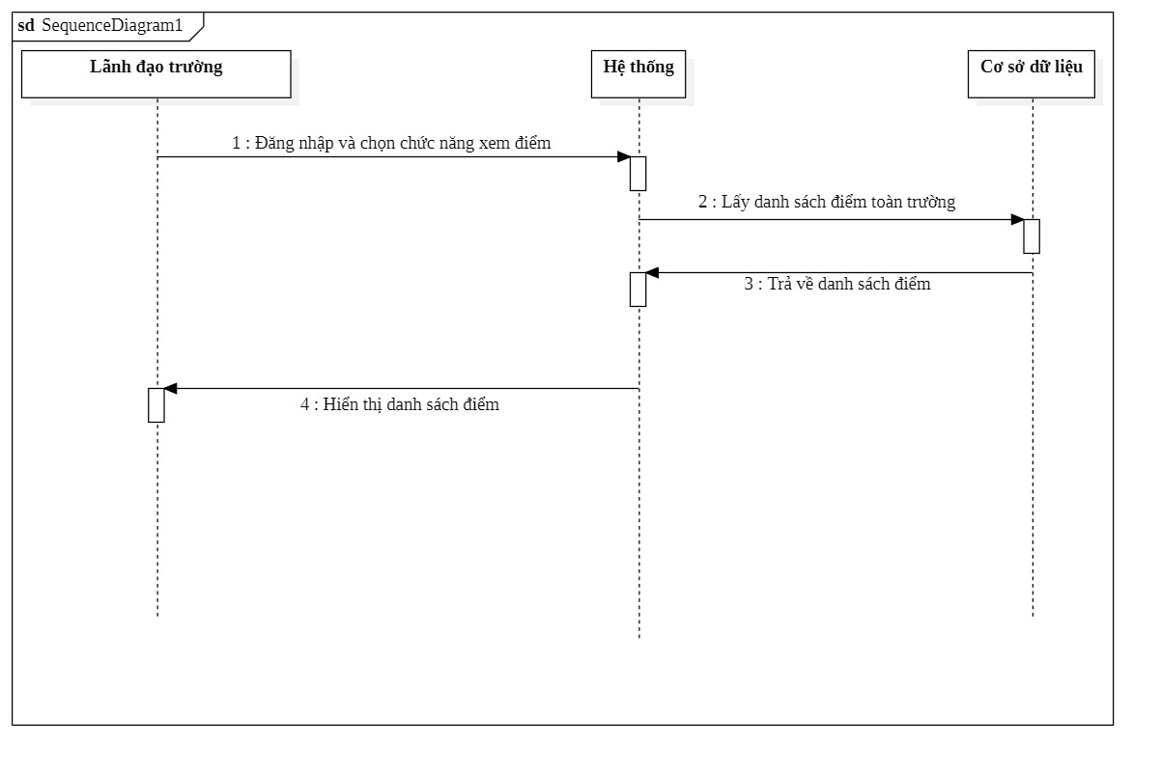

7.9.Biểu đồ Lãnh đạo trường cập nhật thông tin khen thưởng/kỷ luật cấp trường

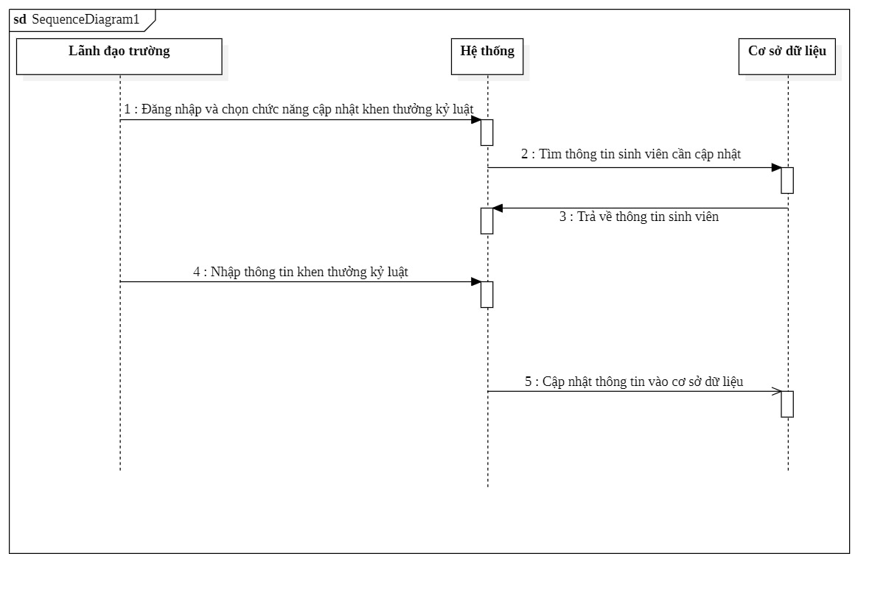

7.10.Biểu đồ tuần tự Lãnh đạo trường lập báo cáo toàn trường

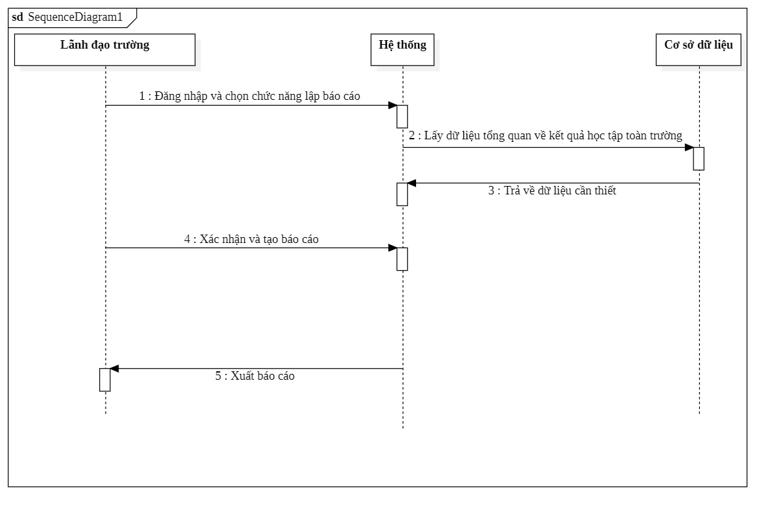

7.11.Biểu đồ tuần tự sinh viên xem kết quả học tập

